**Ekohľadačka okolia Gelnice**



**Legenda:**

1. Historický kamenný most
2. Banícke námestie
3. Hradný kopec
4. Kaplnka Jakubskej cesty
5. Veľké Turzovské jazero
6. Slovenské Cechy

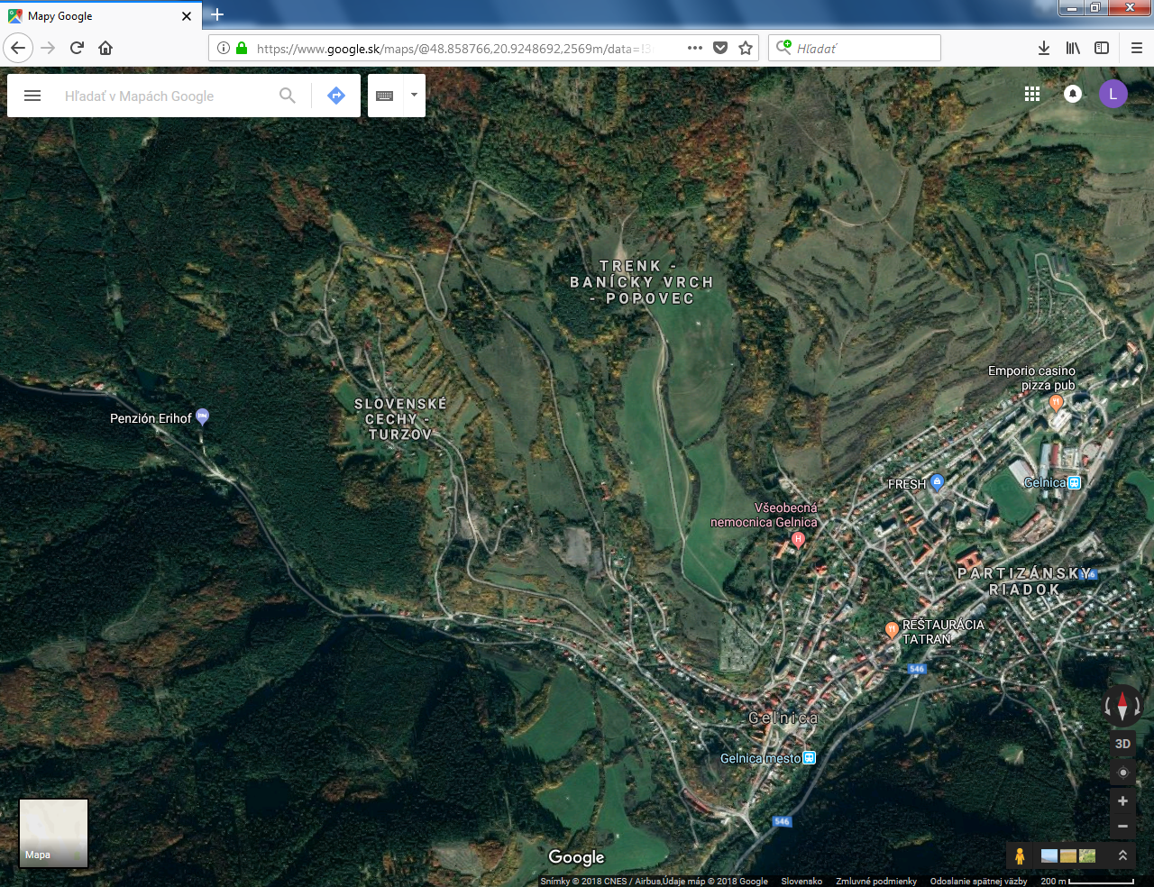

4

3

6

2

1

5

**Dĺžka trasy:** 5 km

**Čas:** 1 hodina 20 minút

**Začiatok trasy:**

**Výsledná tajnička:**

V tajničke sa ukrýva prezývka, ktorou v minulosti označovali obyvateľov Gelnice.

1 2 3 4 5 6 7 8 9 10

|  |  |  |  |  |  |  |  |  |  |
| --- | --- | --- | --- | --- | --- | --- | --- | --- | --- |
|  |  |  |  |  |  |  |  |  |  |

Ako sa volá socha, ktorá zdobí Banícke námestie?

_ _ _ _ _ _ _ _ _ _

4 7

Ako sa nazýva rieka, ponad ktorú vedie kamenný most postavený v rokoch 1837 – 45?

_ _ _ _ _ _

3 2



_ _ _ _ _ _

6

_ _ _ _ _ _ _ _ _ _

8

Ako sa nazýva Veľké Turzovské jazero?

_ _ _ P P _ _ _ _ _

1 3

Ako miestni obyvatelia nazývajú Hradný kopec ?

_ _ _ _ _ _ _ _

5 10

1